用hey工具模拟用户并发

测试对象：Get 接口http://0.0.0.0:5000/entryTask?a=-1&b=ws

在终端输入命令：

./hey -c 3 -z 2m -m GET -d 'a=-1&b=ws' <http://0.0.0.0:5000/entryTask>

并发用户数为3时的测试结果为：

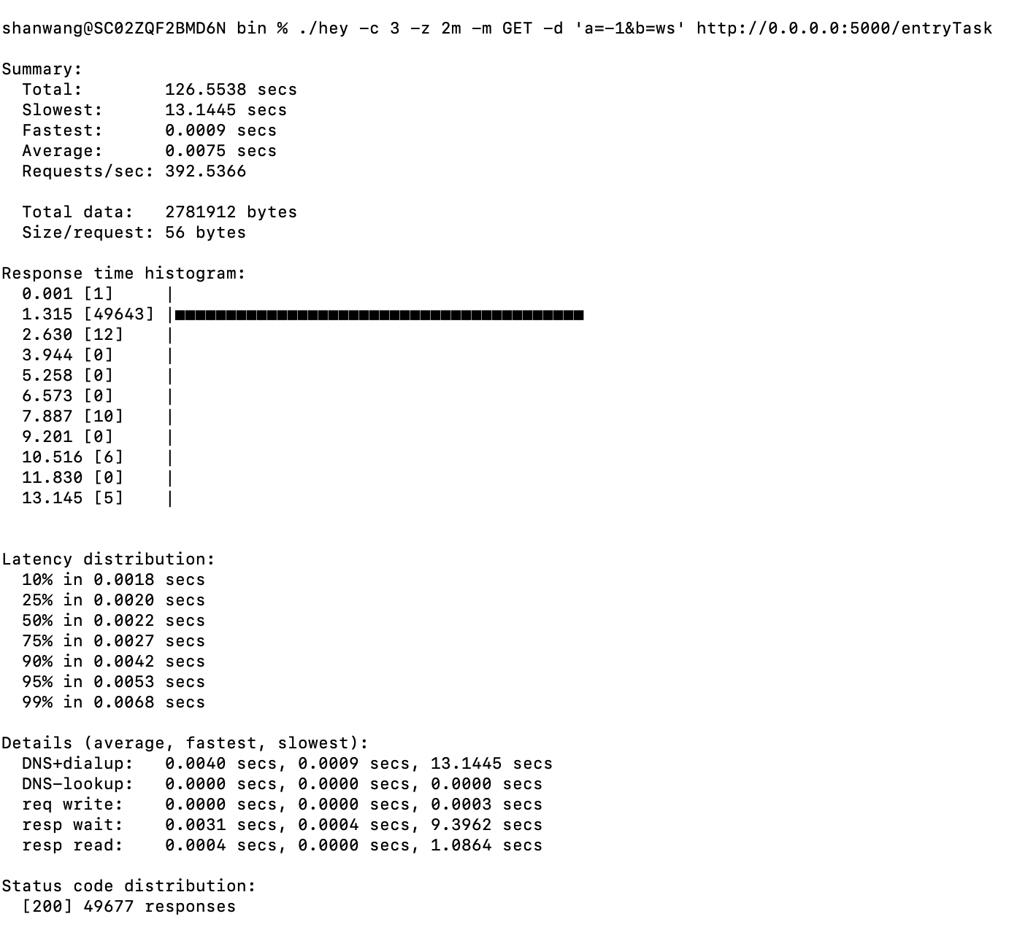

并发用户数为4时的测试结果为：

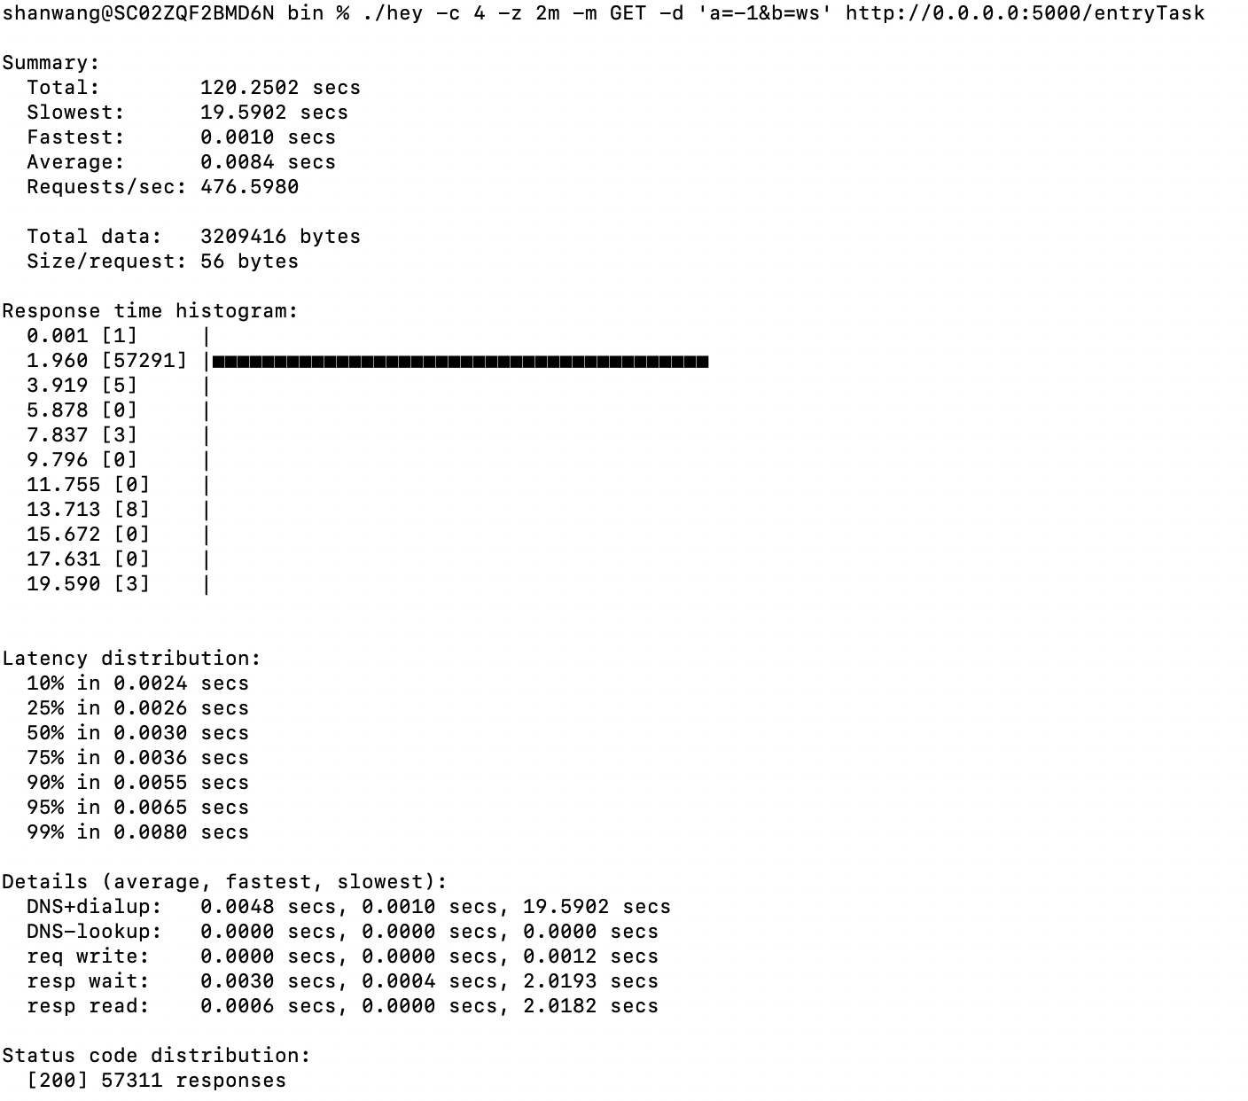

增大用户并发数为5时，压测结果为：

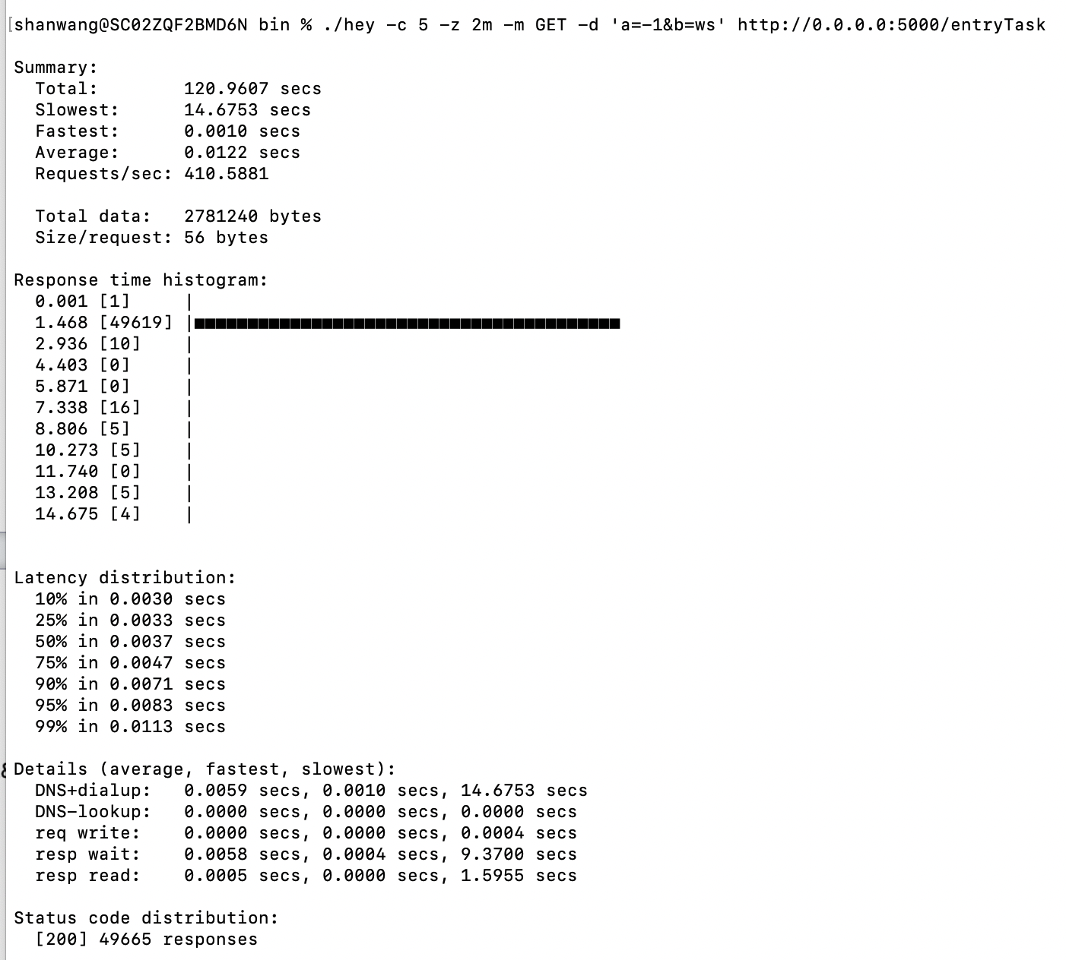

增大用户并发数为10时，压测结果为：

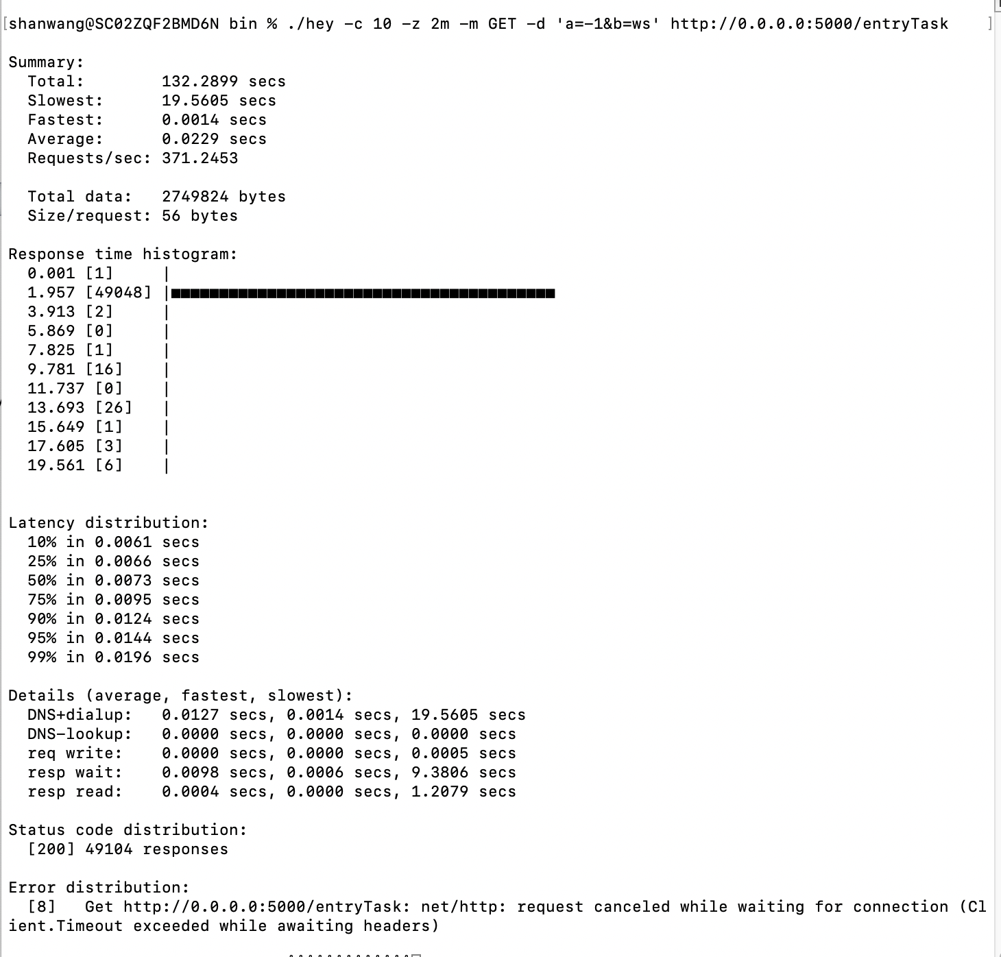

结果分析：

根据压测结果，并发数为4时，qps和响应时间处于最优状态，随着并发数的增加，qps值呈下降趋势，且响应时间也增长了，并发数为10时，出现了8 个error(客户端连接超时)，响应时间成倍增长，性能出现瓶颈。

产生原因：服务器在高并发短连接的情况下，处理完请求后立刻主动正常关闭连接。这个场景下会出现大量socket处于TIME_WAIT状态。如果客户端的并发量持续很高，此时部分客户端就会显示连接不上，出现连接超时的错误。

为了解决TIME_WAIT过多的问题，改进方法如下：

1. 可以修改系统配置，增大可用端口范围。
2. 可以改为长连接，但代价较大，长连接太多会导致服务器性能问题

按方案1改进以后，并发数为10时，连接超时的错误消失了，qps也有一定的提升，压测结果如下：

